2006年天津高考理综真题及答案

本试卷分第I卷（选择题）和第II卷两部分，共300分，考试用时150分钟。

**第I卷**

本卷共21题，每题6分，共126分。在每题列出的四个选项中，只有一项是最符合题目要求的。

以下数据可供解题时参考：

相对原子质量：H 1 C 12 O 16 S 32 Cu 64

1. 紫外线具有杀菌和诱变功能。用相同剂量、不同波长的紫外线处理两组等量的酵母菌，结果见下表。

|  |  |  |
| --- | --- | --- |
| 紫外线波长（nm） | 存活率 | 突变数（个） |
| 260 | 60 | 50~100 |
| 280 | 100 | 0~1 |

据表推断，在选育优良菌种时，应采用的紫外线波长及依据是（ ）

A. 260nm；酵母菌存活率较低 B. 260nm；酵母菌突变数多

C. 280nm；酵母菌存活率高 D. 280nm；酵母菌突变数少

2. 下列有关激素和氨基酸的叙述，正确的是（ ）

① 胰岛A细胞分泌的胰高血糖素促进葡萄糖合成为糖元

② 生长激素和胰岛素均能与双缩脲试剂发生作用，产生紫色反应

③ 人体内没有酪氨酸就无法合成黑色素，所以酪氨酸是必需氨基酸

④ 当血液中甲状腺激素浓度降低时，引起垂体分泌促甲状腺激素增加

A. ①② B. ③④ C. ①③ D. ②④

3. 下列有关干旱区域的生物与环境之间关系的叙述，正确的是（ ）

A. 干旱区域的生态系统食物链少，抵抗力稳定性强

B. 干旱区域的生态系统自动调节能力弱，恢复力稳定性强

C. 经干旱环境长期诱导，生物体往往发生耐旱突变

D. 种群密度是限制干旱区域生物种群数量增长的关键生态因素

4. 某种遗传病受一对等位基因控制，下图为该遗传病的系谱图。下列叙述正确的是（ ）

A. 该病为伴X染色体隐性遗传病，II1为纯合子

B. 该病为伴X染色体显性遗传病，II4为纯合子

C. 该病为常染色体隐性遗传病，III2为杂合子

D. 该病为常染色体显性遗传病，II3为纯合子

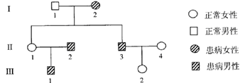

5. 下列有关ATP的叙述，正确的是（ ）

A. 线粒体是蓝藻细胞产生ATP的主要场所

B. 光合作用产物中的化学能全部来自ATP

C. ATP分子由1个腺嘌呤和3个磷酸基团组成

D. 细胞连续分裂时，伴随着ATP与ADP的相互转化

6. 某种药物可以阻断蟾蜍屈肌反射活动。下图为该反射弧的模式图。A、B为神经纤维上的实验位点，C为突触间隙。下列实验结果中，能够证明这种药物“在神经系统中仅对神经细胞间的兴奋传递有阻断作用”的是（ ）

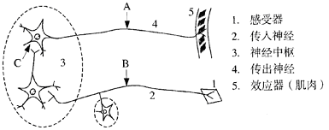

① 将药物放在A，刺激B，肌肉收缩

② 将药物放在B，刺激A，肌肉收缩

③ 将药物放在C，刺激B，肌肉不收缩

④ 将药物放在C，刺激A，肌肉收缩

A. ①③ B. ②③ C. ①④ D. ②④

7. 下列说法正确的是（ ）

A. 用乙醇或可提取碘水中的碘单质



B. 和晶体熔化时，克服粒子间作用力的类型相同



C. 晶体中电子总数与中子总数之比为



D. 和分子中各原子最外层都满足8电子结构



8. 引起下列环境污染的原因不正确的是（ ）

A. 重金属、农药和难分解有机物等会造成水体污染

B. 装饰材料中的甲醛、芳香烃及氡等会造成居室污染

C. 或都会导致酸雨的形成



D. 和氟氯烃等物质的大量排放会造成温室效应的加剧



9. 下列说法正确的是（ ）

A. IA族元素的金属性比IIA族元素的金属性强

B. VIA族元素的氢化物中，稳定性最好的其沸点也最高

C. 同周期非金属氧化物对应的水化物的酸性从左到右依次增强

D. 第三周期元素的离子半径从左到右逐渐减小

10. 下列关于电解质溶液的叙述正确的是（ ）

A. 常温下，的与氨水的混合溶液中离子浓度大小顺序为



B. 将的醋酸溶液稀释后，溶液中所有离子的浓度均降低



C. 中和与体积均相同的盐酸和醋酸溶液，消耗的物质的量相同



D. 常温下，同浓度的与溶液相比，溶液的大



11. 某温度下，体积一定的密闭容器中进行如下可逆反应：

；



下列叙述正确的是（ ）

A. 加入少量W，逆反应速率增大

B. 当容器中气体压强不变时，反应达到平衡

C. 升高温度，平衡逆向移动

D. 平衡后加入X，上述反应的增大



12. 我国首创的海洋电池以铝板为负极，铂网为正极，海水为电解质溶液，空气中的氧气与铝反应产生电流。电池总反应为：，下列说法不正确的是（ ）



A. 正极反应式为：



B. 电池工作时，电流由铝电极沿导线流向铂电极

C. 以网状的铂为正极，可增大与氧气的接触面积

D. 该电池通常只需更换铝板就可继续使用

13. 已知反应：

① 时，；



② 稀溶液中，；



下列结论正确的是（ ）

A. 碳的燃烧热大于



B. ①的反应热为



C. 稀硫酸与稀溶液反应的中和热为



D. 稀醋酸与稀溶液反应生成水，放出热量



14. 下列说法中正确的是（ ）

A. 任何物体的内能就是组成该物体的所有分子热运动动能的总和

B. 只要对内燃机不断改进，就可以把内燃机得到的全部内能转化为机械能

C. 做功和热传递在改变内能的方式上是不同的

D. 满足能量守恒定律的物理过程都能自发进行

15. 空气中两条光线和从方框左侧入射，分别从方框下方和上方射出，其框外光线如图1所示。方框内有两个折射率的玻璃全反射棱镜。图2给出了两棱镜四种放置方式的示意图，其中能产生图1效果的是（ ）

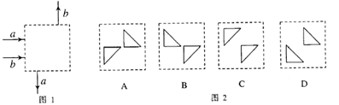

16. 在平坦的垒球运动场上，击球手挥动球棒将垒球水平击出，垒球飞行一段时间后落地。若不计空气阻力，则（ ）

A. 垒球落地时瞬时速度的大小仅由初速度决定

B. 垒球落地时瞬时速度的方向仅由击球点离地面的高度决定

C. 垒球在空中运动的水平位移仅由初速度决定

D. 垒球在空中运动的时间仅由击球点离地面的高度决定

17. 一单摆做小角度摆动，其振动图象如图，以下说法正确的是（ ）

A. 时刻摆球速度最大，悬线对它的拉力最小



B. 时刻摆球速度为零，悬线对它的拉力最小



C. 时刻摆球速度为零，悬线对它的拉力最大



D. 时刻摆球速度最大，悬线对它的拉力最大

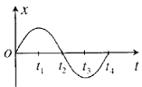

18. 一个原子核在中子的轰击下发生一种可能的裂变反应，其裂变方程为



，则下列叙述正确的是（ ）



A. X原子核中含有86个中子

B. X原子核中含有141个核子

C. 因为裂变时释放能量，根据，所以裂变后的总质量数增加



D. 因为裂变时释放能量，出现质量亏损，所以生成物的总质量数减少

19. 如图所示的电路中，电池的电动势为E，内阻为，电路中的电阻、和的阻值都相同。在电键S处于闭合状态上，若将电键S1由位置1切换到位置2，则（ ）



A. 电压表的示数变大

B. 电池内部消耗的功率变大

C. 电阻两端的电压变大



D. 电池的效率变大

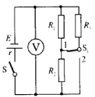

20. 在竖直向上的匀强磁场中，水平放置一个不变形的单匝金属圆线圈，规定线圈中感应电流的正方向如图1所示，当磁场的磁感应强度B随时间如图2变化时，图3中正确表示线圈中感应电动势E变化的是（ ）

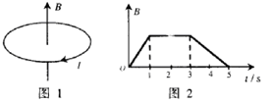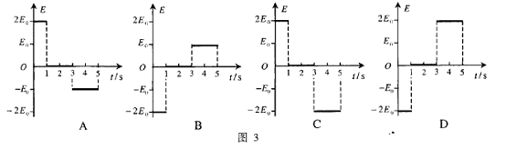

21. 在显像管的电子枪中，从炽热的金属丝不断放出的电子进入电压为U的加速电场，设其初速度为零，经加速后形成横截面积为S、电流为I的电子束。已知电子的电量为、质量为，则在刚射出加速电场时，一小段长为的电子束内的电子个数是（ ）



A. B. C. D.



**第II卷（本卷共10题，共174分）**

22.（16分）

（1）用半径相同的两小球A、B的碰撞验证动量守恒定律，实验装置示意如图，斜槽与水平槽圆滑连接。实验时先不放B球，使A球从斜槽上某一固定点C由静止滚下，落到位于水平地面的记录纸上留下痕迹。再把B球装置于水平槽前端边缘处，让A球仍从C处由静止滚下，A球和B球碰撞后分别落在记录纸上留下各自的痕迹。记录纸上的O点是重垂线所指的位置，若测得各落点痕迹到O点的距离：，，，并知A、B两球的质量比为，则未放B球时A球落地点是记录纸上的 点，系统碰撞前总动量与碰撞后总动量的百分误差 %（结果保留一位有效数字）。

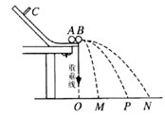

（2）一多用电表的电阻档有三个倍率，分别是。用档测量某电阻时，操作步骤正确，发现表头指针偏转角度很小，为了较准确地进行测量，应换到 档。如果换档后立即用表笔连接待测电阻进行读数，那么缺少的步骤是 ，若补上该步骤后测量，表盘的示数如图，则该电阻的阻值是 。

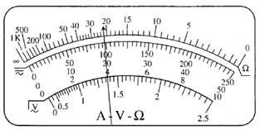

（3）某研究性学习小组利用图1所示电路测量电池组的电动势E和内阻。根据实验数据绘出如图2所示的图线，其中R为电阻箱读数，I为电流表读数，由此可以得到



V。 。

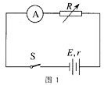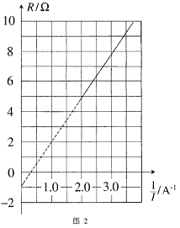

23.（16分）如图所示，坡道顶端距水平面高度为，质量为的小物块A从坡道顶端由静止滑下，进入水平面上的滑道时无机械能损失，为使A制动，将轻弹簧的一端固定在水平滑道延长线M处的墙上，另一端与质量为的挡板B相连，弹簧处于原长时，B恰位于滑道的末端O点。A与B碰撞时间极短，碰后结合在一起共同压缩弹簧，已知在OM段A、B与水平面间的动摩擦因数均为，其余各处的摩擦不计，重力加速度为，求：



（1）物块A在与挡板B碰撞前瞬间速度的大小；



（2）弹簧最大压缩量为时的弹性势能（设弹簧处于原长时弹性势能为零）。

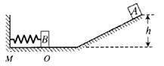

24.（18分）在以坐标原点O为圆心、半径为的圆形区域内，存在磁感应强度大小为B、方向垂直于纸面向里的匀强磁场，如图所示。一个不计重力的带电粒子从磁场边界与轴的交点A处以速度沿方向射入磁场，它恰好从磁场边界与轴的交点C处沿方向飞出。



（1）请判断该粒子带何种电荷，并求出其比荷；



（2）若磁场的方向和所在空间范围不变，而磁感应强度的大小变为，该粒子仍从A处以相同的速度射入磁场，但飞出磁场时的速度方向相对于入射方向改变了角，求磁感应强度多大？此次粒子在磁场中运动所用时间是多少？

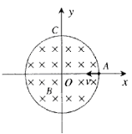

25.（22分）神奇的黑洞是近代引力理论所预言的一种特殊天体，探寻黑洞的方案之一是观测双星系统的运动规律。天文学家观测河外星系大麦哲伦云时，发现了LMCX-3双星系统，它由可见星A和不可见的暗星B构成。两星视为质点，不考虑其它天体的影响，A、B围绕两者连线上的O点做匀速圆周运动，它们之间的距离保持不变，如图所示。引力常量为G，由观测能够得到可见星A的速率和运行周期T。



（1）可见星A所受暗星B的引力可等效为位于O点处质量为的星体（视为质点）对它的引力，设A和B的质量分别为、，试求（用、表示）；



（2）求暗星B的质量与可见星A的速率、运行周期T和质量之间的关系式；



（3）恒星演化到末期，如果其质量大于太阳质量的2倍，它将有可能成为黑洞。若可见星A的速率，运行周期，质量，试通过估算来判断暗星B有可能是黑洞吗？



（）

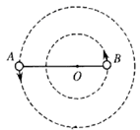

26.（14分）中学化学中几种常见物质的转化关系如下：

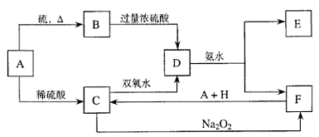

将D溶液滴入沸水中可得到以F为分散质的红褐色胶体。请回答下列问题：

（1）红褐色胶体中F粒子直径大小的范围： 。

（2）A、B、H的化学式：A 、B 、H 。

（3）① 分子的电子式： 。



② 写出C的酸性溶液与双氧水反应的离子方程式： 。

（4）写出鉴定E中阳离子的实验方法和现象： 。

（5）在C溶液中加入与C等物质的量的，恰好使C转化为F，写出该反应的离子方程式： 。



27.（19分）碱存在下，卤代烃与醇反应生成醚（）：



化合物A经下列四步反应可得到常用溶剂四氢呋喃，反应框图如下：

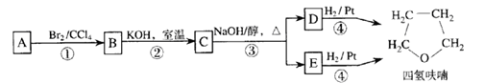

请回答下列问题：

（1）和在一定条件下恰好反应，生成饱和一元醇Y，Y中碳元素的质量分数约为65%，则Y的分子式为 ，A分子中所含官能团的名称是



，A的结构简式为 。

（2）第①②步反应类型分别为① ② 。

（3）化合物B具有的化学性质（填写字母代号）是 。

a. 可发生氧化反应

b. 强酸或强碱条件下均可发生消去反应

c. 可发生酯化反应

d. 催化条件下可发生加聚反应

（4）写出C、D和E的结构简式：

C 、D和E 。

（5）写出化合物C与水溶液反应的化学方程式： 。



（6）写出四氢呋喃链状醚类的所有同分异构体的结构简式： 。

28.（19分）晶体硅是一种重要的非金属材料，制备纯硅的主要步骤如下：

① 高温下用碳还原二氧化硅制得粗硅

② 粗硅与干燥气体反应制得：



③ 与过量在1000~1100℃反应制得纯硅



已知能与强烈反应，在空气中易自燃。



请回答下列问题：

（1）第①步制备粗硅的化学反应方程式为 。

（2）粗硅与反应完全后，经冷凝得到的（沸点33.0℃）中含有少量（沸点℃）和（沸点℃），提纯采用的方法为 。



（3）用与过量反应制备纯硅的装置如下（热源及夹持装置略去）：

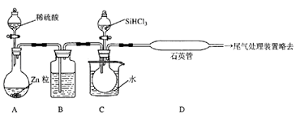

① 装置B中的试剂是 。

装置C中的烧瓶需要加热，其目的是 。

② 反应一段时间后，装置D中观察到的现象是 ，装置D不能采用普通玻璃管的原因是 ，装置D中发生反应的化学方程式为 。

③ 为保证制备纯硅实验的成功，操作的关键是检查实验装置的气密性，控制好反应温度以及 。

④ 为鉴定产品硅中是否含微量铁单质，将试样用稀盐酸溶解，取上层清液后需再加入的试剂（填写字母代号）是 。

a. 碘水 b. 氯水 c. 溶液 d. KSCN溶液 e. 溶液



29.（14分）和的混合物在酸性溶液中用0.075溶液处理，发生反应如下：



反应后煮沸溶液，赶尽，剩余的恰好与



溶液完全反应。



（1）配平与反应的离子方程式：



□□□□□□



（2）溶液与混合物反应后，剩余的物质的量为 mol。



（3）欲配制溶液，需称取



（）的质量为 g。



（4）混合物中的质量分数为 。



30.（22分）将发芽率相同的甲、乙两种植物的种子，分别种在含有不同浓度（质量分数）钠盐的全营养液中，并用珍珠砂通气、吸水和固定种子。种子萌发一段时间后，测定幼苗平均重量，结果如下图。

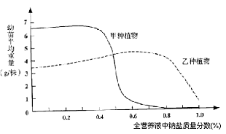

请据图回答问题：

（1）甲、乙两种植物相比，更适宜在盐碱地种植的是 。

（2）导致甲种植物的种子不能萌发的最低钠盐浓度为 %。

（3）在钠盐浓度为0.2%的全营养液中，甲、乙两种植物根尖细胞吸收矿质元素的方式均为 。

（4）将钠盐浓度为0.1%的全营养液中的甲种植物幼苗，移栽到钠盐浓度为0.8%的全营养液中，其根尖成熟区表皮细胞逐渐表现出质壁分离现象，原因是 。

（5）取若干生长状况相同并能够进行光合作用的乙种植物的幼苗，平均分成A、B两组。A组移栽到钠盐浓度为0.8%的全营养液中，B组移栽到钠盐浓度为1.0%的全营养液中，在相同条件下，给予适宜的光照。培养一段时间后，A组幼苗长势将 B组。从物质转化角度分析，其原因是 。

（6）通过细胞工程技术，利用甲、乙两种植物的各自优势，培育高产、耐盐的杂种植株。请完善下列实验流程并回答问题：

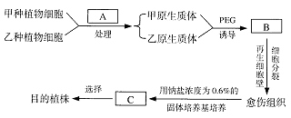

① A是 酶。B是 。C是具有 性状的幼芽。

② 若目的植株丢失1条染色体，不能产生正常配子而高度不育，则可用 （试剂）处理幼芽，以获得可育的植株。

31.（14分）

（1）下图为某种细菌的生长曲线及A、B两种代谢产物积累曲线。

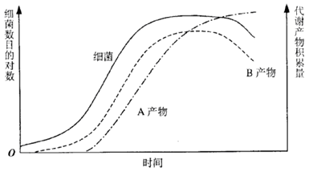

请据图回答问题：

① A产物合成始于细菌生长曲线的 期，属于 代谢产物。

② B产物的积累量在细菌生长曲线的 期最大。

（2）绝大多数微生物的最适生长温度为℃。为了探究培养温度对谷氨酸棒状杆菌代谢产物（谷氨酸）合成量的影响，设计如下实验。在实验中有4处错误，分别标以①、②、③、④，请依次分析错误原因。



第一步：设定培养温度为28℃、29℃、30℃。

①

第二步：将菌种接种到灭菌后的液体培养基中，分别在设定的温度条件下密闭培养。

②

第三步：在衰亡期定时取样，分别测定谷氨酸合成量，记录结果并绘制曲线。

③

实验结果预测及结论：若在30℃培养条件下，谷氨酸合成量最大，则认为，30℃为该细菌合成谷氨酸的最适培养温度。

④

① 。

② 。

③ 。

④ 。

**2006年天津高考理综真题参考答案**

**I卷共21题，每题6分，共126分。**

1. B 2. D 3. B 4. C 5. D 6. A 7. C 8. C 9. B 10. D

11. B 12. B 13. A 14. C 15. B 16. D 17. D 18. A 19. B 20. A

21. B

**II卷共10题，共174分。**

22.（16分）

（1）P；2

（2）；调零（或重新调零）；（或）



（3）2.9；0.9

23.（16分）

（1）由机械能守恒定律，有 ① ②



（2）A、B在碰撞过程中内力远大于外力，由动量守恒，有 ③



A、B克服摩擦力所做的功 ④



由能量守恒定律，有 ⑤



解得 ⑥



24.（18分）

（1）由粒子的飞行轨迹，利用左手定则可知，该粒子带负电荷。

粒子由A点射入，由C点飞出，其速度方向改变了90°，则粒子轨迹半径

①



又 ②



则粒子的比荷 ③



（2）粒子从D点飞出磁场速度方向改变了60°角，故AD弧所对圆心角为60°，粒子做圆周运动的半径= ④



又 ⑤ 所以 ⑥



粒子在磁场中飞行时间 ⑦

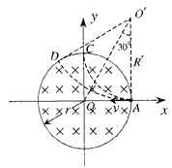

25.（22分）

（1）设A、B的圆轨道半径分别为、，由题意知，A、B做匀速圆周运动的角速度相同，设其为。由牛顿运动定律，有



设A、B之间的距离为，又，由上述各式得



①



由万有引力定律，有，将①代入得



令 比较可得 ②



（2）由牛顿第二定律，有 ③



又可见星A的轨道半径 ④



由②③④式解得 ⑤



（3）将代入⑤式，得



代入数据得 ⑥



设，将其代入⑥式，得 ⑦



可见，的值随的增大而增大，试令，得



⑧



若使⑦式成立，则必大于2，即暗星B的质量必大于2，由此得出结论：暗星B有可能是黑洞。



26.（14分）

（1）



（2）Fe FeS （稀）



（3）① ②



（4）取少量E于试管中，用胶头滴管滴入溶液，加热试管，可观察到试管口处湿润的红色石蕊试纸变蓝。（或其他合理答案）



（5）



27.（19分）

（1）；羟基；碳碳双键；



（2）加成 取代

（3）a；b；c

（4）C：



D和E：



（5）



或++



（6）



28.（19分）

（1）



（2）分馏（或蒸馏）

（3）① 浓硫酸；使滴入烧杯中的气化 ② 有固体物质生成；在反应温度下，普通玻璃会软化



③ 排尽装置中的空气

④ b d

29.（14分）

（1）1、5、8、1、5、4

（2）0.007

（3）19.6

（4）40%

30.（22分）

（1）乙种植物

（2）0.8

（3）主动运输

（4）细胞外溶液浓度高于细胞液的浓度，细胞通过渗透作用失水

（5）好于

A组有机物的光合作用（同化作用）合成量与呼吸作用（异化作用）消耗量的差值大于B组的差值

（6）① 纤维素酶和果胶；融合的原生质体；耐盐

② 秋水仙素

31.（14分）

（1）① 对数；次级 ② 稳定

（2）

① 温度设定范围过窄

② 谷氨酸棒状杆菌是好氧细菌，不应密闭培养

③ 从调整期至衰亡期均有谷氨酸的合成，故取样时期有遗漏

④ 实验结果有局限性，合成谷氨酸的最适培养温度有可能高于30℃